Москва, Графский пер. д.14 | Tel: (095) 744-00-99

DWL-2000AP+ – Внутриофисная* высокоскоростная беспроводная точка доступа 2,4 ГГц |  | 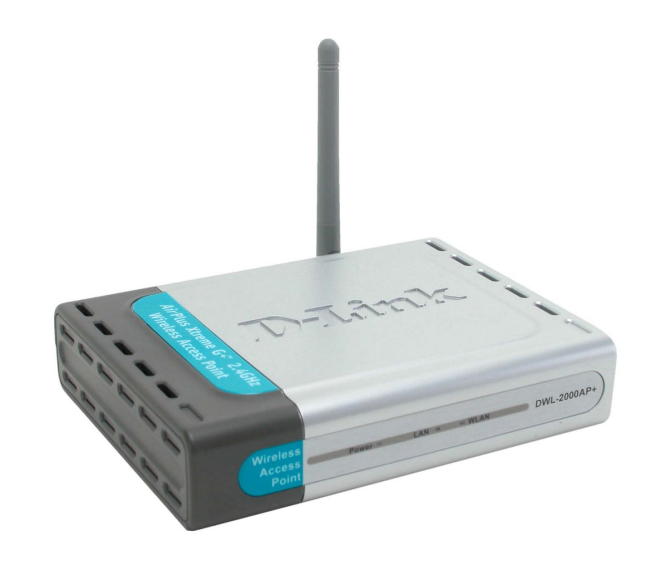    
Описание  AirPlusG+™ DWL-2000AP+ – беспроводная точка доступа стандарта 802.11g с повышенной производительностью. Это устройство поддерживает скорость беспроводного соединения до 54 Мбит/с, в тоже время, сохраняя совместимость со всем существующим беспроводным оборудованием стандартов 802.11b и 802.11b+. Благодаря высокой скорости передачи данных, повышенной безопасности и встроенной функции моста, это устройство является идеальным беспроводным решением, расширяющим функциональность сети и в тоже время защищающим прошлые инвестиции благодаря совместимости с имеющимся сетевым оборудованием.  Скорость до 54Mбит/с на частоте 2.4ГГц  Обеспечивая скорость соединения до 54Мбит/с, DWL-2000AP+ выгодно отличается от устройств 802.11b и 802.11b+, предлагающих скорость до 11Мбит/с и до 22Мбит/с соответственно. Увеличенная скорость и работа на частоте 2,4 ГГц, доступной для общественного использования в большинстве стран, плюс мобильность и удобство, присущее беспроводным сетям, делают это устройство идеальным решением для приложений WLAN, требующих высокой полосы пропускания.  Реальная пропускная способность в 10 раз выше, чем у беспроводных сетей стандарта 802.11b  Не считая высокой теоретической скорости передачи данных до 54 Мбит/с для стандарта 802.11g, в отличие от 11 Мбит/с для 802.11b, DWL-2000AP+ также предоставляет еще более высокую скорость передачи, чем другие беспроводные устройства. В обычной рабочей сетевой среде, когда множество пользователей получают доступ к сети в одно и тоже время, DWL-2000AP+ работает на скорости в 10 раз большей, чем обычное беспроводное оборудование стандарта 802.11b. Это становится возможным средствами турбо машины, встроенной в точку доступа.  Совместимость со стандартами 802.11b и 802.11b+  Совместимость 802.11g с существующими стандартами беспроводных сетей означает то, что нет необходимости менять все сетевое оборудование для поддержки соединения. DWL-2000AP+ может передавать данные со скоростью до 54Мбит/с при совместном использовании с продуктами D-Link серии AirPlusG+™ и другими устройствами 802.11g. При работе в сетях со смешанным оборудованием 802.11b и 802.11b+, скорость соединения будет меньше, однако не будет потеряна возможность взаимодействия.  Встроенные функции моста  DWL-2000AP+ может быть настроена для работы в одном из 4-х режимов: (1) как точка доступа, (2) беспроводный мост «точка-точка», (3) беспроводный мост «точка – много точек» или (4) беспроводный клиент. Благодаря этим встроенным функциям, DWL-2000AP+ предоставляет гибкость при конфигурировании, что позволяет удовлетворить требования сетевой среды.  Простота перехода к большей полосе пропускания  Обеспечивая совместимость с существующим беспроводным сетевым оборудованием, DWL-2000AP+ позволяет увеличивать пропускную способность сети в желаемом темпе. DWL-2000AP+ и другие устройства стандарта 802.11g могут быть постепенно добавлены в сеть, при этом остальная часть сети останется полностью связанной.  Встроенный DHCP сервер  DWL-2000AP+ имеет встроенный DHCP сервер, который, как только будет активизирован, начнет автоматически назначать IP адреса беспроводным клиентам. Эта уникальная функция делает DWL-2000AP+ идеальным решением для быстрого создания и расширения беспроводных локальных сетей в офисах или других рабочих местах, на выставках или специальных мероприятиях. |  | Характеристики  Стандарты  - 802.11b  - 802.11b+  - 802.11g  Скорость передачи данных  - 802.11g: до 54Мбит/с (6/9/12/18/24/36/48/54Мбит/с)  - 802.11b+: до22Мбит/с  - 802.11b: до11Мбит/с (1/2/5.5/11Мбит/с)  Технология передачи  DSSS  Диапазон частот  2.4 до 2.4835ГГц  Устойчивость частоты  в течение +/- 25ppm  Рабочие каналы  - 1 до 13 каналов  Типы модуляции  DBPSK, DQPSK, CCK, PBCC и OFDM (BPSK/QPSK/16-QAM/ 64-  QAM)  Антенны  - 1 внешняя дипольная антенна, 2dBi  - 1 внутренняя встроенная антенна  Мощность передатчика  - 802.11b: 16dBm (типичная)  - 802.11g: 14dBm (типичная)  Чувствительность приемника (для 802.11b)  (типичная при РER < 8% ,размере пакета 1024, при 25° C +/- 5° C)  - 22Мбит/с (PBCC): -80dBm  - 11Мбит/с (PBCC): -85dBm  - 11Мбит/с (CCK): -84 dBm  - 5.5Мбит/с (CCK): -87 dBm  - 2Мбит/с (QPSK): -90 dBm  - 1Мбит/с (BPSK): -92 dBm  Чувствительность приемника (для 802.11g)  (типичная при РER < 8%, размере пакета 1024, при 25° C +/- 5° C)  - 54Мбит/с (OFDM): -71 dBm  - 48Мбит/с (OFDM): -72 dBm  - 36Мбит/с (OFDM): -77 dBm  - 24Мбит/с (OFDM): -80 dBm  - 12Мбит/с (OFDM): -86 dBm  - 9Мбит/с (OFDM): -87 dBm  - 6Мбит/с (OFDM): -89 dBm  Радиус действия*  - В помещении: до100 м  - Вне помещения: до 400 м  * На радиус охвата могут влиять факторы окружающей среды  Ethernet интерфейс  Порт LAN 10/100BASE-TX с автоматическим определением полярности MDI/MDIX  Индикаторы  - Power  - LAN  - WLAN  Программное обеспечение  Рабочие режимы  - Точка доступа  - Беспроводный клиент  - Мост: точка-точка, точка – много точек  Безопасность  - Выбираемое пользователем шифрование данных WEP 64 /128/256-бит  - Защита паролем  - Безопасность 802.1x (MD5 и TLS)  - Фильтрация MAC  - Запрет широковещания SSID  - Wi-Fi TM Protected Access  Настройка и управление  - DHCP клиент/сервер  - Утилита управления поддерживает Windows 98SE, ME, 2000, XP  - Журнал состояний  Сброс конфигурации  Кнопка сброса  Физические параметры  Питание  - 5 В постоянного тока +/- 5%, 2.5A  - Через внешний адаптер питания  Размеры  142 x 109 x 31 мм (только устройство)  Вес  243 г. (только устройство)  Рабочая температура  От 0° до 55° C  Температура хранения  От -20° до 65° C  Влажность  От 5% до 95% без образования конденсата  Соответствие требованиям  - US: FCC Part 15 Class B  - Europe: CE/R&TTE

Информация для заказа

DWL-2000AP+ – Внутриофисная* беспроводная точка доступа стандарта 802.11g

*Нарушение условий эксплуатации продуктов D-Link влечет потерю гарантии

